第Ⅰ卷 （选择题 54分）
一、选择题（本题36小题，每小题1.5分，共54分。每小题给出的四个选项中，只有一个选项是最符合题目要求的）。
1． 关于现代生物技术相关知识的叙述，其中正确的是（ ）
A． 动物细胞培养与植物组织培养均需使用胰蛋白酶处理
B． 将二倍体玉米花粉和二倍体水稻花粉进行细胞杂交，获得的植株为二倍体，但不可育
C． 限制酶从DNA分子的中部获取目的基因时，同时有两个磷酸二酯键被水解
D． 将目的基因整合到受体细胞的叶绿体基因组中，能防止基因污染，是因为叶绿体基因组不会进入到生殖细胞中
2． 限制性核酸内切酶能识别特定的DNA序列并进行剪切，不同的限制性核酸内切酶可以对不同的核酸序列进行剪切。现用3种不同的限制性核酸内切酶对一个6.2 kb (千碱基对)大小的线状DNA进行剪切后，用凝胶电泳分离各核酸片段，实验结果见下表。 请问：3种不同的限制性核酸内切酶在此DNA片段上的切点位置是图中的（ ）
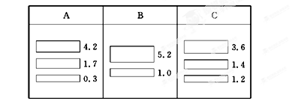
A．
B．
C．
D．
3．2018年1月30日，加拿大食品检验局批准了第三种耐褐变转基因苹果品种上市。研究人员通过RNA沉默技术，特异性降低苹果细胞内多酚氧化酶基因的表达水平，使苹果被切开后即使长时间暴露在空气中也不会被氧化褐变。下图是此过程原理示意图，下列有关的叙述错误的是（ ）
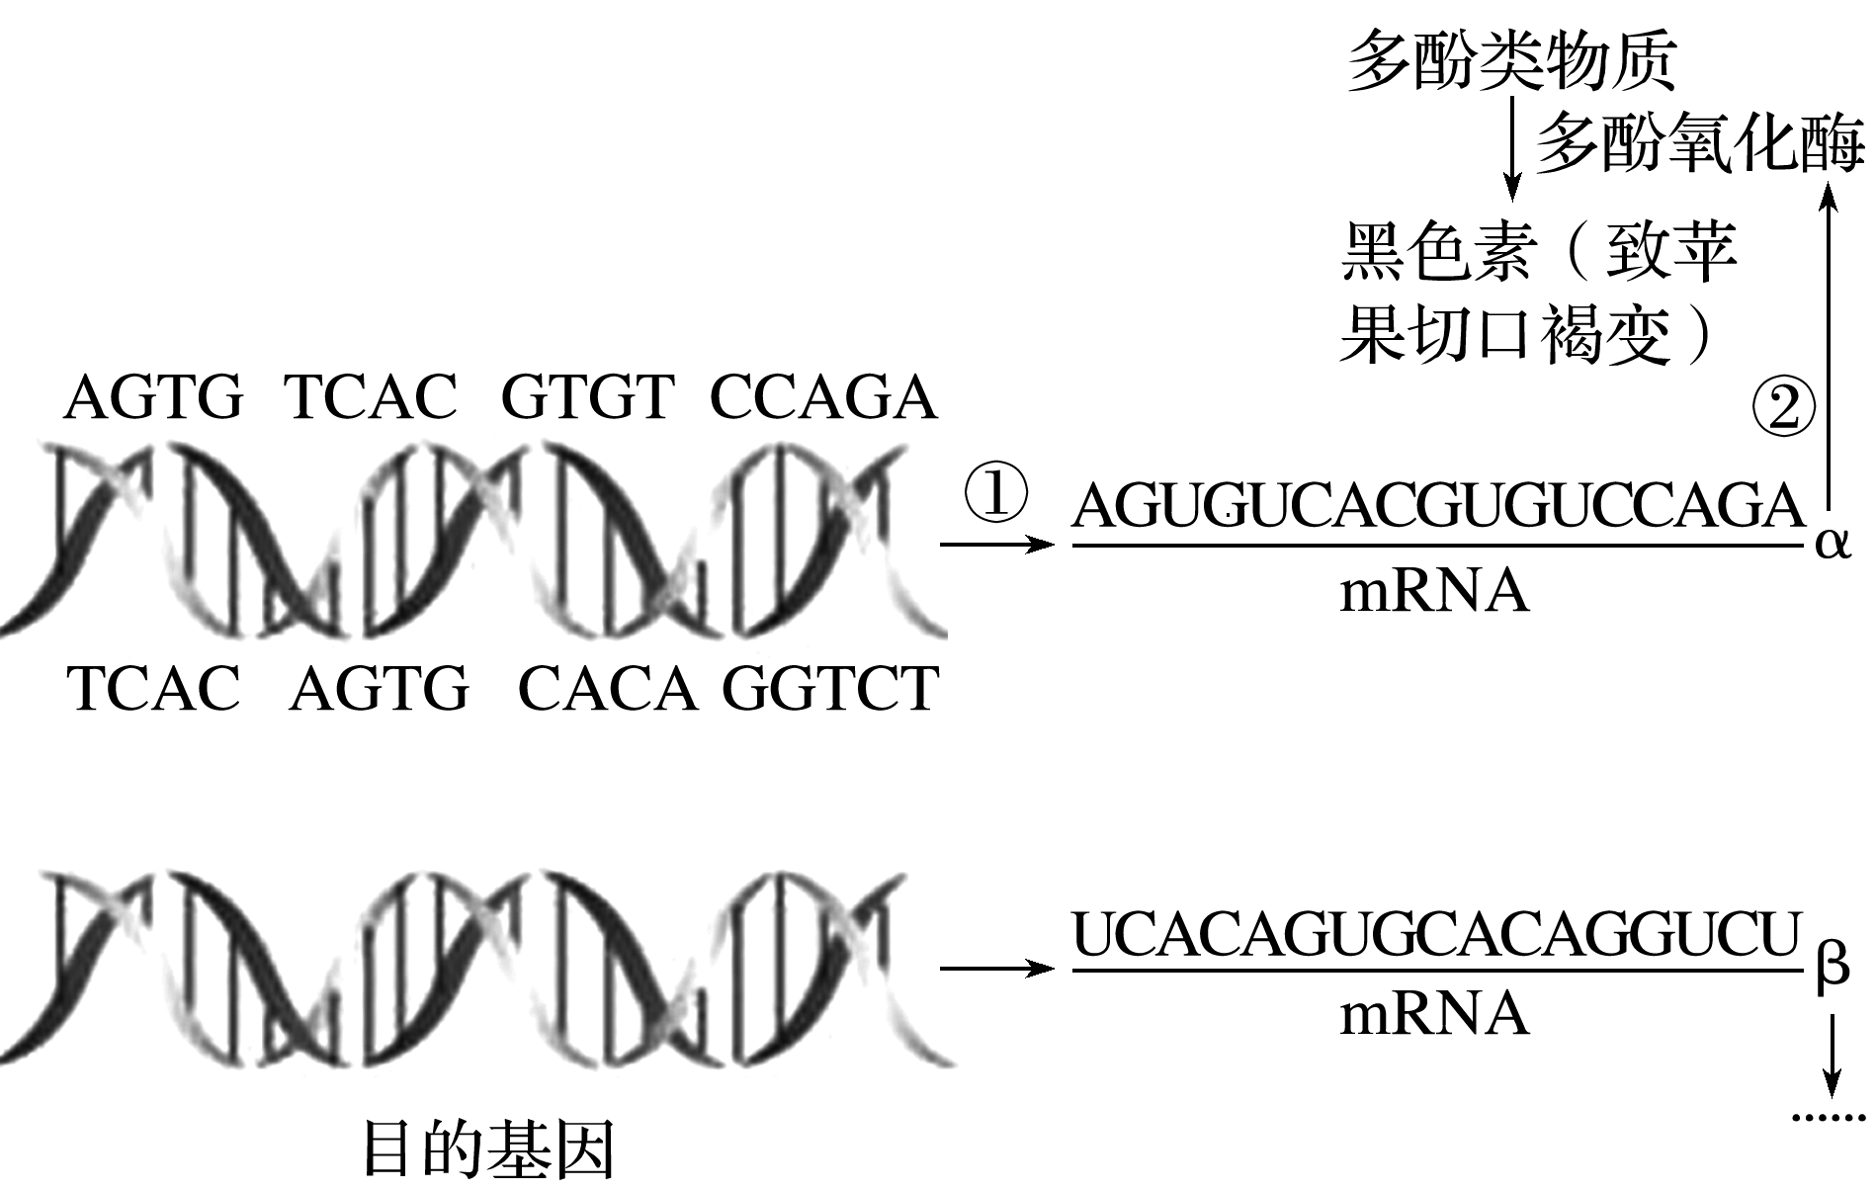
A．细胞内多酚氧化酶基因的表达包括图示中的①②过程
B．将目的基因成功导入苹果细胞中需限制酶、DNA连接酶和RNA聚合酶
C．“RNA沉默”的含义是mRNA不能翻译产生多酚氧化酶
D．目的基因的表达序列与多酚氧化酶基因的表达序列互补，且要同时在同一细胞内表达
4．目前，欧洲、亚洲许多国家都发现了禽流感疫情，并引起了人体感染，造成多人死亡。科学工作者经研究，发现了数种快速检验禽流感病原体的方法，以正确诊断禽流感。下列与禽流感病原体研究、诊断有关的说法中错误的是（ ）
A．镜检法：在光学显微镜下直接观察病人的痰液或血液，以发现病原体
B．PCR技术：体外基因复制技术，可在几十分钟内把病原体的基因扩增到数百万倍
C．抗原—抗体法：用特殊制备的病原体蛋白质与病人血清中的相关抗体特异性结合，发现病原体
D．DNA探针技术：用放射性同位素、荧光因子等标记的DNA分子做探针，利用DNA分子杂交原理来检测病原体
5． 绿叶海天牛（简称甲）吸食滨海无隔藻（简称乙）后，身体就逐渐变绿，这些“夺来”的叶绿体能够在甲体内长期稳定存在，有科学家推测其原因是在甲的染色体 DNA 上可能存在乙编码叶绿体部分蛋白的核基因。为证实上述推测，以这种变绿的甲为材料进行实验，方法和结果最能支持上述推测的是（ ）
A． 提取甲的全部DNA，通过 PCR 技术能克隆出乙的编码叶绿体蛋白的核基因
B． 通过核酸分子杂交技术，在甲体内检测到乙的编码叶绿体蛋白的核基因转录出的 RNA
C． 给甲提供 ¹⁴CO₂，一段时间后检测到其体内的部分有机物出现放射性
D． 用乙编码叶绿体蛋白的核基因做探针与甲的染色体DNA 杂交，结果显示出杂交带
6．我国科学家宣布首次利用CRISPR/Cas9基因编辑技术将人突变的亨廷顿基因，即人外显子1中包含150CAG重复序列精确地插入猪成纤维细胞内的亨廷顿蛋白（HTT）内源性基因中，成功培育出亨廷顿舞蹈症的模型猪，为治疗人类神经细胞功能退行性疾病提供了理想的动物模型。下列有关叙述错误的是（ ）
A．将150CAG重复序列插入猪的亨廷顿蛋白内源性基因，引起的变异属于染色体变异
B．CRISPR/Cas9基因编辑技术具有基因工程中的工具酶的作用
C．上述模型猪的培育涉及基因工程、早期胚胎培养和胚胎移植等技术
D．在模型猪体内，原猪的亨廷顿基因（PigHTT）不再表达
7．基因工程和蛋白质工程的区别是（ ）
A．基因工程需对基因进行操作，蛋白质工程不对基因进行操作
B．基因工程在分子水平操作，蛋白质工程在细胞水平（或性状水平）操作
C．基因工程合成自然界已存在的蛋白质，蛋白质工程可制造一种新的蛋白质
D．蛋白质工程与基因工程没有任何联系
8．下列有关细胞工程的叙述，正确的是（ ）
A．生根培养基中生长素的含量应少于细胞分裂素
B．动物细胞培养液中需添加纤维素酶
C．单一抗体检测能筛选出产生所需抗体的杂交瘤细胞
D．用酒精对植物组织培养的材料表面消毒需要长时间浸润
9．如图是通过植物细胞工程技术获得紫杉醇的途径，下列叙述正确的是（ ）
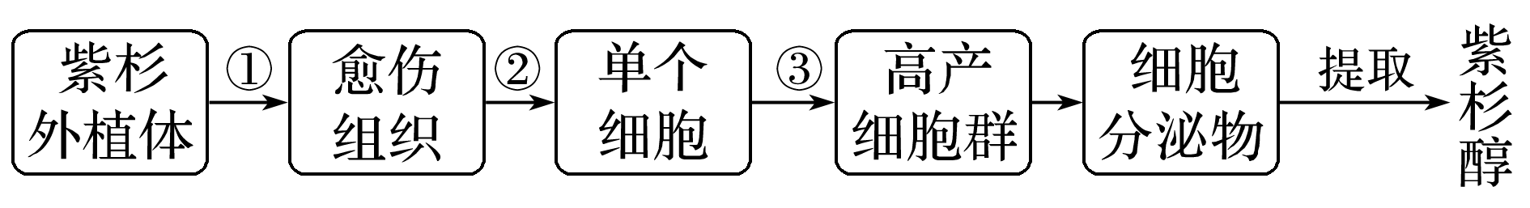

A．该途径依据的原理是植物细胞具有全能性
B．过程①需控制好培养基中植物激素的比例
C．经过程①细胞的形态和结构未发生变化
D．过程③需使用固体培养基，有利于细胞增殖
10．下列关于动物细胞工程的叙述，正确的是（ ）
A．用胰蛋白酶处理动物组织后，可用培养液将分散的细胞稀释制成细胞悬液
B．少数细胞在连续培养50代后可获得不死性，是某些基因选择性表达的结果
C．根据在高倍镜下观察到基因突变的比例可推知某化学药品的毒性
D．PEG诱导动物细胞融合形成的杂种细胞，经动物细胞培养能得到优良动物个体
11．一系列实验证明细胞膜具有流动性，荧光抗体免疫标记实验就是其中的一个典型例子。下图表示了人、鼠细胞融合的过程，研究中分别将带有绿色荧光、能与人体细胞膜上HLA抗原特异性结合的抗体和带有红色荧光、能与小鼠细胞膜上H2抗原特异性结合的抗体放入细胞培养液中，对人、鼠细胞进行标记。下列有关该实验的叙述不正确的是（ ）
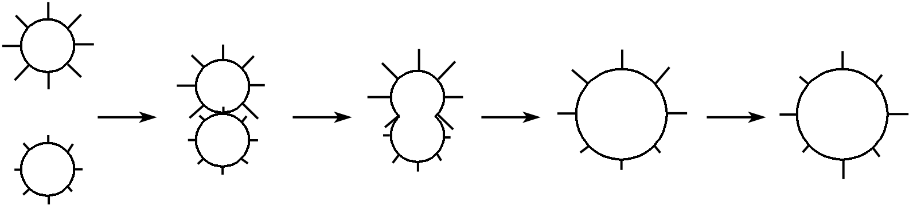
A．要使实验现象明显，可以适当提高细胞培养液的温度
B．选取不同生物细胞进行融合是因为不同生物细胞表面抗原差异较大
C．实验表明不同种生物细胞可以杂交，而同种生物细胞不能进行融合
D．实验结果可以直接证明细胞膜上的蛋白质分子可以运动
12．2018年3月14日物理学家霍金去世，他曾经患有肌肉萎缩性侧索硬化症即“渐冻症”。有研究表明该病是由于突变的基因使神经元合成了某种毒蛋白，从而阻碍了轴突内营养物质的流动。也有最新研究结果表明，利用诱导多功能干细胞(IPS细胞)制作前驱细胞，然后移植给渐冻症实验鼠，能延长其寿命。下列相关描述错误的是（ ）
A．将控制合成破坏运动神经元的毒蛋白基因替换，可以起到一定的治疗作用
B．植入神经干细胞，使受损的运动功能得到恢复，也可以起到一定的治疗作用
C．诱导多功能干细胞分化成多种细胞的过程中核遗传物质不完全相同
D．诱导多功能干细胞的分化实质是基因的选择性表达，细胞种类增多
13．基因疫苗由病毒核酸的一段无毒序列制成，由编码能引起保护性免疫反应的病原体抗原的基因片段和载体构建而成。以下叙述错误的是（ ）
A．被导入细胞后，能与宿主染色体整合
B．接种后若感染此病原微生物，则体内记忆细胞会产生大量抗体
C．基因疫苗引起免疫反应前必须经过转录和翻译的过程
D．将疫苗基因转移到植物细胞中，可以生产可食用的疫苗
14．下列实验操作不能达到预期目的的是（ ）
A．利用控制细胞分裂素和生长素的不同比例以调节脱分化或再分化过程
B．利用选择培养基筛选出产生特异性抗体的杂交瘤细胞
C．利用胰蛋白酶作用于离体的动物组织，使其分散成单个细胞
D．其他条件适宜的情况下，可利用高温—低温—中温的变化来完成DNA的体外扩增
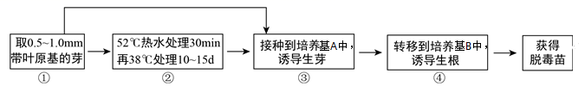
15．下图为培育甘蔗脱毒苗的两条途径，研究发现经②过程获得的幼苗脱毒效果更好。下列叙述不正确的是（ ）
A．带叶原基的芽与植物体其他组织中的病毒含量相同
B．②过程的作用是使组织中的病毒在图中处理温度下部分或全部失活
C．过程③、④所用培养基中生长素和细胞分裂素的含量和比例不同
D．上图中脱毒苗的培育过程体现了植物细胞的全能性
16．如图是胚胎发育过程中某阶段示意图，下列有关叙述错误的是（ ）
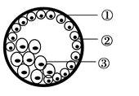
A． 图中②将发育为胎膜和胎盘等结构
B． 高等哺乳动物细胞分化开始于此时期的胚胎
C． 图中③的下方细胞将来可发育成外胚层
D． 胚胎从①中伸展出来的过程叫做孵化
17．下图为科研人员利用白鼠和黑鼠的早期胚胎培育黑白嵌合鼠的简要过程，相关叙述正确的是（ ）
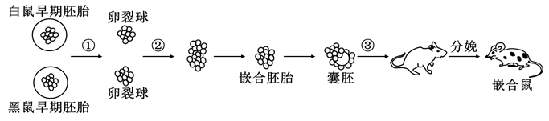
A．嵌合鼠的培育依据的原理是基因重组和细胞全能性
B．过程①中需利用相关技术去除早期胚胎外的滋养层
C．过程②中可利用聚乙二醇诱导卵裂球细胞发生融合
D．过程③操作前需对多只代孕母鼠进行同期发情处理
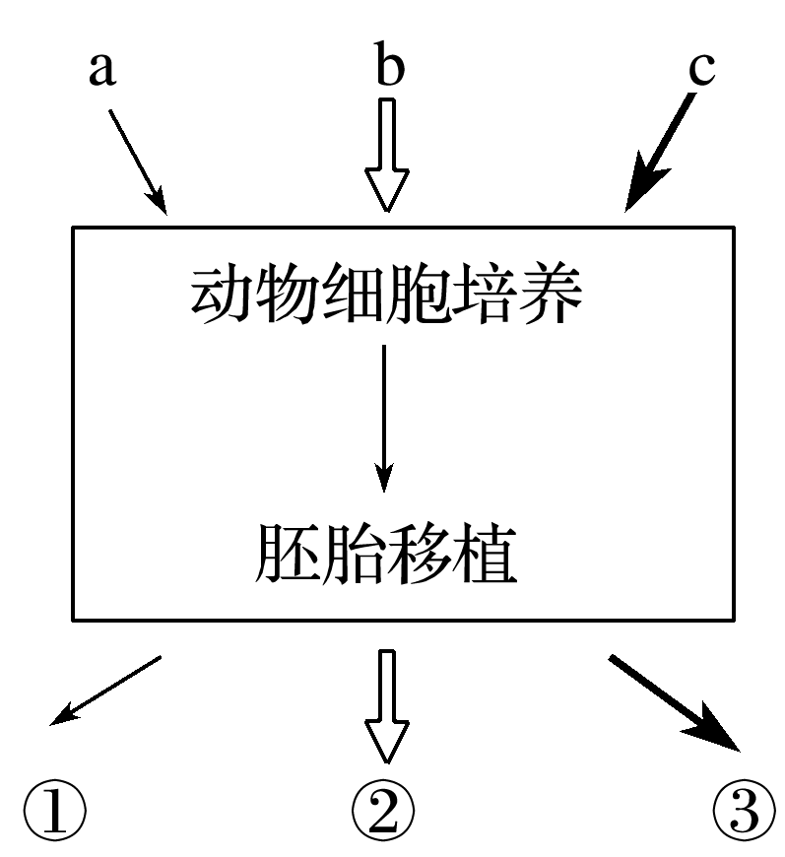
18．动物细胞培养是动物细胞工程的基础，如图所示，a、b、c表示现代生物工程技术，①、②、③表示其结果，下列说法正确的是（ ）
A．若a是核移植技术，①反映了动物细胞也具有全能性
B．若c是胚胎分割技术，③中个体的基因型和表现型一定相同
C．①②③中作为受体的动物品种是珍稀的或存量少的雌性动物
D．若b是体外受精技术，则②为良种家畜快速大量繁殖提供了可能
19．从胰岛素依赖型糖尿病患者的骨髓中分离骨髓间充质干细胞(MSC)，诱导分化成胰岛样细胞，再导入该患者体内。放射性免疫分析结果表明，诱导的胰岛样细胞团可以正常分泌胰岛素，患者的血糖恢复正常。下列说法正确的是（ ）
A．培养骨髓间充质干细胞的培养液通常需加入血清
B．在体外连续培养时，利用胃蛋白酶将接触抑制的骨髓间充质干细胞分开
C．在功能上，骨髓间充质干细胞具有发育的全能性
D．治疗成功后，康复者的血型有可能发生改变
20．模型是人们为了某种特定目的，而对认识的对象所做的一种简化的概括性描述，模型构建是生物学教学、研究和学习的一种重要方法。对下列两个生物概念模型的理解或者分析错误的组合是（ ）
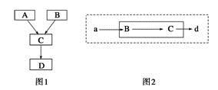
①若图1表示基因工程的操作流程图，则C表示重组质粒，D是受体细胞
②若图1表示植物体细胞杂交过程，则A、B在融合前必须经过特殊处理——制备原生质体，形成的C称为杂种细胞，从C到D需要的技术是植物组织培养
③若图2中B是核移植技术，C是胚胎移植技术，则形成d的过程体现了高度分化的动物体细胞也具有全能性
④若图2中B表示下丘脑，C表示垂体，切断下丘脑与垂体的联系，对胰岛的影响比对甲状腺、肾上腺的影响更大
A．①② B．③④ C．①③ D．②④
21．下列有关生物技术安全性和伦理问题的叙述，错误的是（ ）
A．转基因植物合成的蛋白质，可能成为某些人群新的过敏原
B．设计试管婴儿技术必须获得政府部门的相关批准，以防滥用
C．如果转基因植物的外源基因来源于自然界，则不存在安全性问题
D．生物武器具有传染性强、作用范围广等特点，应严格禁止
22．下列有关生态工程的说法，不正确的是（ ）
A．超载放牧导致草地退化，主要违背协调与平衡原理
B．矿区生态环境的恢复工程中，关键的措施是植被恢复
C．对湿地的恢复，只要注意退耕还湿地和建立自然保护区就可以
D．城市生活垃圾实现废物资源化利用的依据是物质循环再生原理
23．下图为一富营养化河流生态修复工程的示意图，下列叙述错误的是（ ）
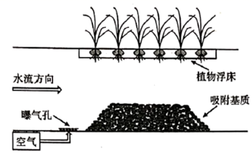
A．植物浮床有吸收水体氮、磷的能力，可减少富营养化
B．吸附基质增加了微生物附着的表面积，提高了净化效果
C．曝气可增加厌氧微生物降解有机污染物的能力
D．增加水体透明度，恢复水草生长是该修复工程的目标之一
24．为助力“美丽乡村”建设，科研人员对南通某地富营养化水体实施生态恢复，先后向水体引入以藻类为食的某些贝类，引种芦苇、香蒲等水生植物，以及放养植食性鱼类等。经过一段时间，水体基本实现了“水清”“景美”“鱼肥”的治理目标。下列相关叙述不正确的是（ ）
A．治理前的水体不能实现自我净化，说明该生态系统抵抗力稳定性强
B．引种芦苇、香蒲既可吸收水中的无机盐，又能遮光抑制藻类生长繁殖
C．放养植食性鱼类可使生态系统中的物质和能量更好地流向人类
D．这一成功案例说明调整生态系统的结构是生态恢复的重要手段
25．下列关于基因工程、细胞工程和胚胎工程的叙述，错误的是（ ）
A.转基因生物的培育中可能涉及到细胞工程和胚胎工程的相关技术
B.胚胎干细胞培养技术和动物细胞培养技术都属于细胞工程的技术
C.三个工程中都涉及到相应的显微操作、都存在对早期胚胎的处理
D.转基因克隆动物器官的培育过程涉及上述三大工程中的相关技术
26．下列有关生物的共同特征的叙述，正确的是（ ）
A．酵母菌、乳酸菌都是细菌，且都能进行有丝分裂，遗传都遵循孟德尔遗传规律
B．酵母菌、乳酸菌、硝化细菌都不含叶绿素，都能进行有氧呼吸
C．乳酸菌、硝化细菌、蓝藻都是原核生物，且都有细胞壁，体内含有DNA和RNA两种核酸分子
D．乳酸菌、硝化细菌都是异养型生物，在电镜下可观察到附着在内质网上的核糖体
27．下列有关几类生物的叙述，正确的是（ ）
A．某池塘的全部蓝藻，既不是生命系统结构层次中的种群，也不是群落
B．颤藻与水绵的共同点是都能进行光合作用，都含有叶绿体
C．T₂噬菌体通过细胞分裂的方式进行增殖
D．硝化细菌与草履虫结构上的根本区别是前者有细胞壁
28．下列有关生物体内无机盐的叙述，错误的是（ ）
A．细胞中绝大多数的无机盐以离子的形式存在
B．生物体内无机盐浓度的大小会影响细胞的吸水或失水
C．给镰刀型细胞贫血症患者补铁，可得到有效治疗
D．给水中毒患者注射质量分数为1.8%的盐水，是为了降低细胞外液的渗透压
29．下列关于DNA和RNA的叙述，正确的是（ ）
A．DNA主要分布在细胞核中，RNA在细胞核中没有分布
B．提取细胞中全部核酸进行碱基分析可知嘌呤碱基数等于嘧啶碱基数
C．原核生物的遗传物质主要是RNA，真核生物的遗传物质是DNA
D．甲基绿染色剂使DNA呈现绿色，吡罗红染色剂使RNA呈现红色
30．下列关于细胞的组成元素和化合物的说法，正确的是（ ）
A．组成细胞的元素有C、H、O、N等20多种，其中O是最基本的元素
B．青蛙和玉米细胞内的化学元素在种类和含量上基本相同
C．组成血红蛋白、肌球蛋白的氨基酸种类和数目相同，而排列顺序不同
D．水是活细胞中含量最多的化合物，是某些生物化学反应的原料
31．某科学工作者研究某细胞的组成成分时，提取到两种大分子物质T和D，其基本组成单位分别是t和d。已知t是葡萄糖，且T遇碘不变蓝，D可以被胃液中的某种酶消化。下列有关说法正确的是（ ）
A．该细胞肯定为植物细胞，T物质是纤维素
B．物质d中肯定含有元素氮，不含元素硫
C．物质D一定是在附着于内质网上的核糖体上合成的，其合成受核DNA控制
D．T和D的合成过程中都能产生水
32．糖链是细胞内除蛋白质、核酸之外的另一类大分子物质，在细胞壁、细胞膜、细胞质中都有分布。下列有关说法正确的是（ ）
A．糖链是生物体内糖的主要存在形式，如淀粉、糖原都是常见的糖链
B．糖链都可为细胞生命活动提供能量
C．根据长度不同，糖链可分为单糖、二糖和多糖
D．可用斐林试剂在65℃水浴情况下检测糖链的存在
33．下列有关组成生物体的化合物的叙述，正确的是（ ）
A．核酸分子中碱基的排列顺序都蕴含了遗传信息
B．葡萄糖形成淀粉时会脱去水分子并合成ATP
C．胆固醇是动物细胞膜的重要组成成分
D．肽链中游离氨基的数目与构成肽链的氨基酸种类无关
34．生物大分子是构成生命的基础物质，下列有关叙述正确的是（ ）
A．蛋白质的营养价值与氨基酸的种类密切相关
B．RNA聚合酶能催化脱氧核苷酸连接形成长链
C．DNA解旋酶可提供DNA双链解开所需的活化能
D．T₂噬菌体中的核酸彻底水解产生4种有机小分子
35．生物体内某些重要化合物的元素组成和功能关系如图所示。其中X、Y代表元素，a、b、c是组成A、B、C三种生物大分子的单体，这三种单体的结构可用d或e表示。据图分析下列叙述正确的是（ ）
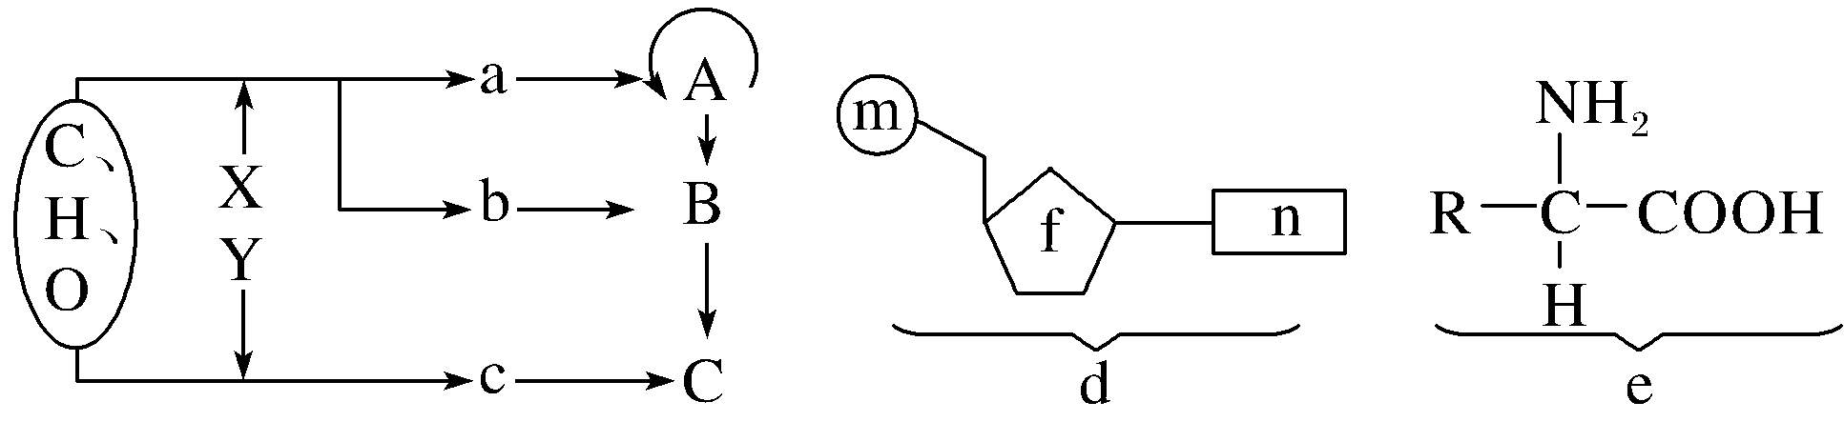
A．人体细胞中单体a、b的结构可用d表示，人体中d的种类有4种
B．大肠杆菌细胞内单体c的结构可用e表示，e的种类约有20种
C．a、b是生物体内遗传信息的携带者，C是生命活动的主要承担者
D．A、B的多样性由d中的n充分体现，C的多样性由e中的R充分体现
36．生物学知识与生活相联系，有助于了解一些基本保健常识。下列说法正确的是（ ）
A．胆固醇对人体有重要作用，过多摄入有益无害
B．吞噬细胞能吞入并分解进入人体的硅尘，从而防止硅肺病的发生
C．植物和细菌的细胞壁的主要成分都是多糖
D．鸡蛋煮熟后，蛋白质发生变性，不易被蛋白酶水解，因此，吃熟鸡蛋难消化
第Ⅱ卷 （非选择题 46分）
二、非选择题（本题5小题，共46分）
37．（7分）请完成下表，对真核细胞和原核细胞进行比较：

38．（9分）细胞内三类生物大分子的组成及功能图示如下，请回答下列问题：
比较项目 | 原核细胞 | 真核细胞
细胞质 | （1） | （2）
细胞核 | 拟核，无核膜和核仁 | 有核膜和核仁
DNA存在形式 | （3） | 细胞核中：（4）  细胞质中：（5）
本质（显著）区别 | （6）
共有的结构或物质 | （7）
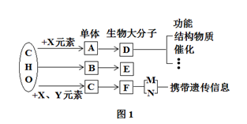
（1）生物大分子D除可行使上述功能外，还具有_______________功能(至少写出两项)。
（2）图1中的B是______________，E在水稻的种子中主要是指______________，在人和动物体内是指_______________。
（3）图1中单体C是__________________，若物质M主要分布在细胞核，则与N相比，M特有的组成成分是__________________(只答1项不给分)。
（4）小麦的根尖细胞中，由腺嘌呤、尿嘧啶、胸腺嘧啶参与构成的F最多有 种。
（5）某D物质由m个A组成，其分子式为C_{X}H_{Y}N_{A}O_{B}S₂(A>m，B＞m+1)，并且是由图2中的4种A组成的，那么该物质彻底水解后将会得到乙、丙两种物质的数目依次为 、 。
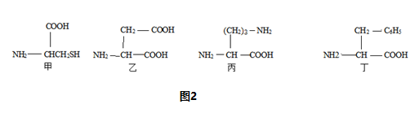
39．（9分）浙江大学农学院喻景权教授课题组研究发现，一种植物激素——油菜素内酯能促进农药在植物体内的降解和代谢。用油菜素内酯处理后，许多参与农药降解的基因(如P450基因和红霉素抗性基因)的表达和酶活性都得到提高，在这些基因“指导”下合成的蛋白酶能把农药逐渐转化为水溶性物质或低毒甚至无毒物质，有的则被直接排出体外。某课题进行了如下的操作，请回答下列问题：
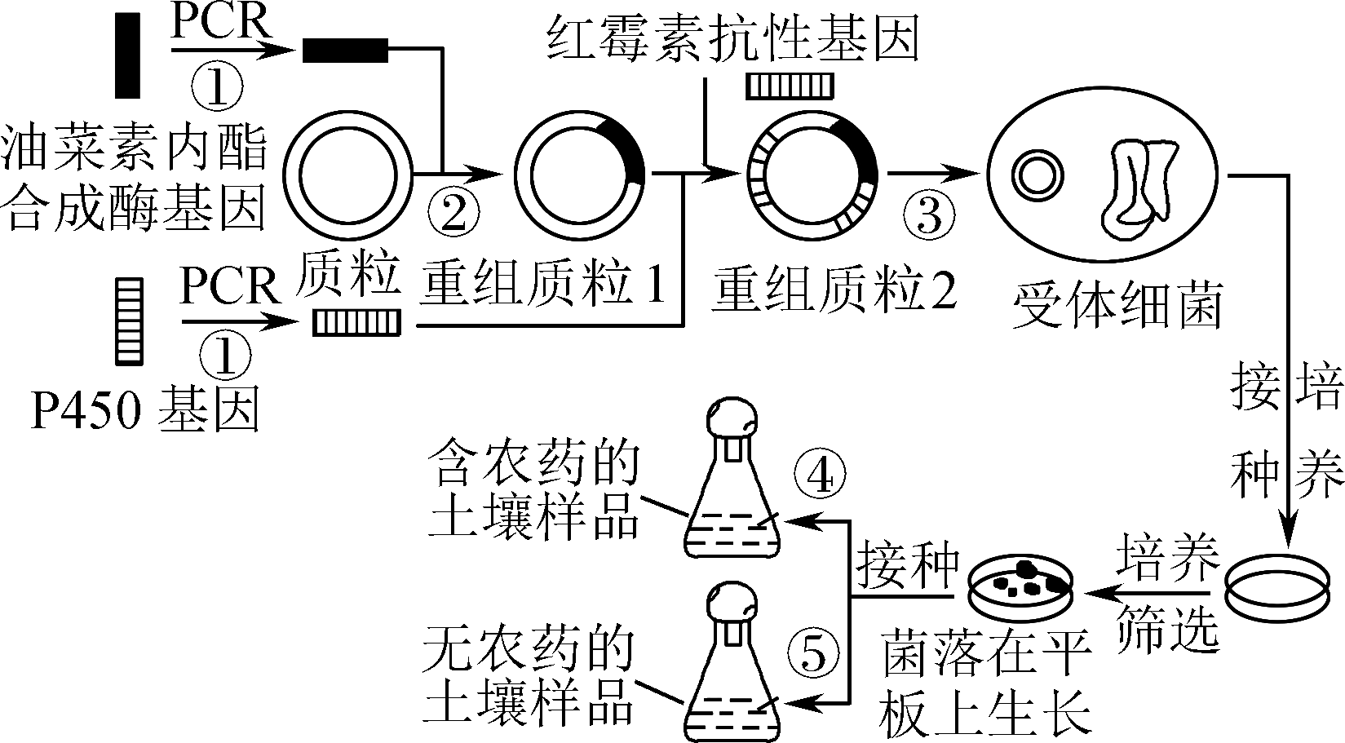
（1）获得油菜素内酯合成酶基因的方法_____________________（至少答出两种）。步骤①用PCR技术扩增基因的前提是 ，以便根据这一序列合成 ；步骤②用到的酶有____________________。
（2）图中导入重组质粒的方法是________，在导入之前应用一定浓度的____________处理受体细菌。
（3）导入重组质粒2以后，往往还需要进行检测和筛选，在含有____________用放射性同位素标记制成探针，检测是否导入了重组基因，在培养基中加入____________可将含有目的基因的细胞筛选出来。
40．（11分）党的十九大报告中，首次提出“美丽中国”的生态文明建设新思想。生态工程的发展和应用，将在美丽中国的建设中大有作为。以“创新、协调、绿色、开放、共享”的新发展理念为引领，“无废城市”建设的任务之一就是污水处理。请回答下列有关问题：
（1）生态工程建设的目的就是遵循自然界物质循环的规律，充分发挥___________，防止环境污染，达到 和 同步发展。
（2）居民生活污水的大量排放，导致部分淡水水系因蓝藻和绿藻等大量繁殖而出现让人讨厌的___________现象。这说明，当外界干扰的强度超过了生态系统的___________时，生态系统的___________降低，生态平衡会遭到破坏。
（3）生活污水和工业废水的处理绝大多数采用微生物处理技术。此外在水体中，还会种植一些莲、荷等浮水植物和挺水植物。一方面，莲、荷等植物可以与蓝藻等生物竞争___________，抑制藻类的大量繁殖；另一方面，莲、荷等植物可以吸收微生物降解产生的无机营养和污水中重金属离子，这种污水处理技术遵循了___________等生态工程原理。
41．（10分）2017年11月，世界上首例体细胞克隆猴在我国诞生，分别叫“中中”和“华华”，这一成功轰动了全世界，相比较克隆羊和克隆鼠，克隆猴对于研究人类疾病意义更大。下图是克隆“中中”的相关示意图。请回答下列问题：
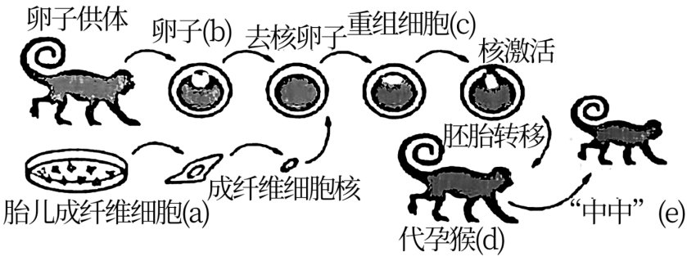
- 在采集卵子之前，需要给卵子供体注射适量的__________，以增加排卵。
（2）从卵巢中吸取的卵子，需在体外培养到_______期，再通过__________去除卵母细胞中的核。
（3）核移植形成的重组细胞需要用__________（物理方法）激活，使其完成细胞分裂和发育进程。体细胞核移植技术在医药卫生领域，转基因克隆动物可以作为 ，生产许多医用蛋白。
（4）体外培养早期胚胎时，培养液的成分除了无机盐、有机盐、激素和核苷酸等营养物质外，还需额外添加 等天然成分。代孕猴对移入子宫的外来胚 ，这为胚胎在受体内的存活提供了可能。
（5）哺乳动物的核移植可以分为胚胎细胞核移植和体细胞核移植，胚胎细胞核移植获得克隆动物的难度小于体细胞核移植，其原因是___________________。

答案
一、选择题（本题共36小题，每题1.5分，共54分）
题号 | 1 | 2 | 3 | 4 | 5 | 6 | 7 | 8 | 9 | 10 | 11 | 12 | 13 | 14 | 15
答案 | B | D | B | A | D | A | C | C | B | A | C | C | B | B | A
题号 | 16 | 17 | 18 | 19 | 20 | 21 | 22 | 23 | 24 | 25 | 26 | 27 | 28 | 29 | 30
答案 | C | D | D | A | B | C | C | C | A | C | A | C | D | D | D
题号 | 31 | 32 | 33 | 34 | 35 | 36
答案 | A | B | C | A | B | C
二、非选择题：本题共5小题，共46分。
37.（7分，每空1分）
（1）有核糖体，无其他细胞器 （2）有核糖体和其他多种细胞器
（3）拟核，大型环状；质粒，小型环状（不答质粒不给分）
（4）DNA和蛋白质结合形成染色体(质) （5）在线粒体、叶绿体中裸露存在
（6）有无以核膜为界限的细胞核 （7）细胞膜、细胞质(核糖体)、DNA
38（9分，每空1分）
（1）运输、调节（或免疫）
（2）葡萄糖（单糖） 淀粉 糖原
（3）核苷酸 脱氧核糖和胸腺嘧啶（T）
（4）4
（5）（B-m-1）/2 A-m
39.（9分，每空1分，）
（1）从基因文库中获取 人工合成的目的基因 利用PCR技术扩增(任答两种即可)（2分）
要有一段已知目的基因的核苷酸序列 引物 限制酶和DNA连接酶
- 感受态细胞转化法 氯化钙溶液（或Ca²⁺）
（3）目的基因的DNA片段上 红霉素
40.（11分，每空1分，除标注外）
（1）资源的生产潜力（2分） 经济效益（2分） 生态效益（2分）
（2）水华 自我调节能力 抵抗力稳定性
（3）阳光等资源 物质循环再生原理、协调与平衡原理
41.（10分，每空1分，除标注外）
- 促性腺激素
（2）减数第二次分裂中期（MII中期） 显微操作
（3）电脉冲 生物反应器
（4）血清 基本不发生免疫排斥反应（2分）
（5）动物胚胎细胞分化程度低，恢复全能性相对容易（或动物体细胞分化程度高，恢复全能性十分困难） （2分）

32.（共10分，每空1分）
（1）中心法则 说明：只能按照答案回答，其他答案不得分
基因修饰或基因合成 说明：答全得分，只答一点或答错均不得分
（2）不是 已知目的基因的核苷酸序列 说明：按教材原话回答得分，其余均不得分
（3）干扰素/抗体/抗原抗体结合 说明：以上答法均可得分
（4）蛋白质的预期功能 说明：只能按照答案回答，其他答案不得分
（5）载体（运载体） 大肠杆菌/受体细胞/大肠杆菌等受体细胞说明：以上三种答案，其均可得分
（6）药用蛋白基因/胰岛素基因 说明：只能按照以上两种答案回答，其他答案不得分
乳腺蛋白基因的启动子 说明：只能按照以答案回答，其他答案不得分

33.（共10分，每空1分）
（1）病毒RNA为模板，逆转录 说明：答逆转录也可得分
多肽(或蛋白质) 说明：只能按照以答案回答，其他答案不得分
改造基因 表面抗原说明：只能按照以答案回答，其他答案不得分
（3）重组质粒 非天然氨基酸（Uaa） 宿主的RNA聚合酶
（4）不能在正常宿主细胞中增殖 说明：意思相近即可得分
（5）干扰素类 糖蛋白 说明：只能按照以答案回答，其他答案不得分
34.（共10分，除标注外，每空1分）
（1）植物体细胞杂交 植物组织培养 说明：只能按照以答案回答，其他答案不得分
（2）纤维素酶和果胶酶 促进原生质体的融合只能按照以答案回答，其他答案不得分
（3）保持原生质体完整性 说明：意思相近即可得分 愈伤组织
（4）形态和数目 说明：缺一点不得分 黑腐病菌
（5）克服不同生物远缘杂交的障碍（2分）说明：按教材原话回答得分，其余均不得分

